附件1
一、华夏恒泰研发生产总部项目
工程名称：华夏恒泰研发生产总部1号厂房、2号厂房、3号研发楼、4号宿舍、5号地下室。
建设单位：广东省华夏恒泰电子股份有限公司。
勘察单位：广东中岩勘测设计有限公司。
设计单位：万禹工程设计有限公司。
监理单位：佛山市南海城乡建设工程监理有限公司。
施工单位：中天建设集团有限公司。
观摩时间：2026年9月16日14:30至9月18日17:30。
联系人：胡俊帅，联系方式：13019388811。
项目概况：项目位于广东省东莞市松山湖园区兴业路与建兴路交叉口西南侧，项目用地面积3.3万平方米，总建筑面积14.75万平方米，包含1、2号厂房、3号研发楼、4号宿舍、5号地下室。
项目观摩亮点：
项目总建筑面积为145875.5m²,包含2栋厂房，1栋研发楼、1栋员工宿舍,本项目聚焦质量标准化管理，坚持党建引领，积极探索智慧工地新技术的应用与融合等。项目管理亮点如下：
（一）坚持党建引领，铸就品质工程
党建引领贯穿质量管理全过程，紧跟党的步伐，以高质量产品践行初心使命。设立“党建+质量”责任区、“质量攻坚突击队”，开展“质量月”主题党日活动，将红色基因注入安全质量管控，实现党建与生产深度融合。
（二）探索智慧工地新技术应用与融合
1、BIM技术应用：通过BIM建模对各专业进行交叉验证、管线综合碰撞检测、施工过程3D模拟、深化出图等。
2、施工协同平台数字化管理：应用公司自主研发的施工协同平台数字化管理工具，通过样板审核、工序管控、质量验收等功能模块促进日常管理，以此促进工程品质提升。
3、行业“四新”技术应用：项目如型钢水泥土复合搅拌桩支护结构技术、预制混凝土装配整体式施工技术、高精度自动测量操纵技术等共计26项技术。
4、智能机器人应用：项目应用涂料喷涂机器人、智能地坪研磨机器人、双盘整平磨光机器人、小方量便携式浇筑机器人等。
（三）绿色施工与人文理念
1、无废工地：践行无废工地目标，实施建筑垃圾减量化、分类化、资源再利用与减少碳排放管理，推广余料回收、再生骨料应用，从源头减少废弃物和碳排放。
2、绿色建筑与人力资源管理：坚持绿色建筑与以人为本理念，侧重“四节一环保”（节能、节地、节水、节材、环保）和人力资源节约与保护评价。采用节能照明、扬尘智能喷淋、低噪声设备等；在作业区设置休息驿站、降噪围挡及健康体检劳务一体化室的设备设施，关注作业人员职业健康与工作环境舒适度。
3、装配式建筑与创新工艺：践行绿色施工理念，项目积极实施ALC墙板管线与装饰集成一体化、装配式泵房、智慧泵房等技术。
（四）工程质量精益管理
1、本项目积极打造特色工业厂房“四好”建筑工程，针对本工程兼具工业研发、生产和居住的特点，构建质量问题防治与精益管理体系，建立质量风险分级管控清单。重点开展“堵、漏、裂、臭”问题专项治理：包括结构自防水与节点密封（堵漏）、基层处理与工艺优化（抗裂）、排水系统水封与通风（除臭）；采用多道设防与细部节点加强措施根治渗漏；应用特殊密封技术解决臭气逸散。同时建立质量可追溯管理机制，所有隐蔽工程通过二维码或者影像资料实现“一物一档、终身追溯”。
2、质量管理标准化与模块化施工：项目推行质量管理标准化动作，建立“样板引路、工序验收、举牌追溯”三大管理制度。所有关键工序严格执行质量标准模块化施工，将复杂工艺拆解为可复制的标准模块。
3、样板先行理念：现场设置工程质量样板示范区，涵盖结构、机电、装饰、幕墙等专业，以实物样板明确施工标准，确保每道工序有标准可依、有样板可循。
4、质量信息公示与阳光建造：实施质量信息公示制度，在线上平台实时公开材料检验报告、隐蔽验收记录、质量处罚与表彰等信息，主动接受社会监督，构建公开透明的质量信任体系。
华夏恒泰研发生产总部项目会场
现场观摩工程交通指引
工程地点：项目位于东莞市生态园兴业路与建兴路交汇处西南侧。
导航设置地址：华夏恒泰研发生产总部基地项目工地。
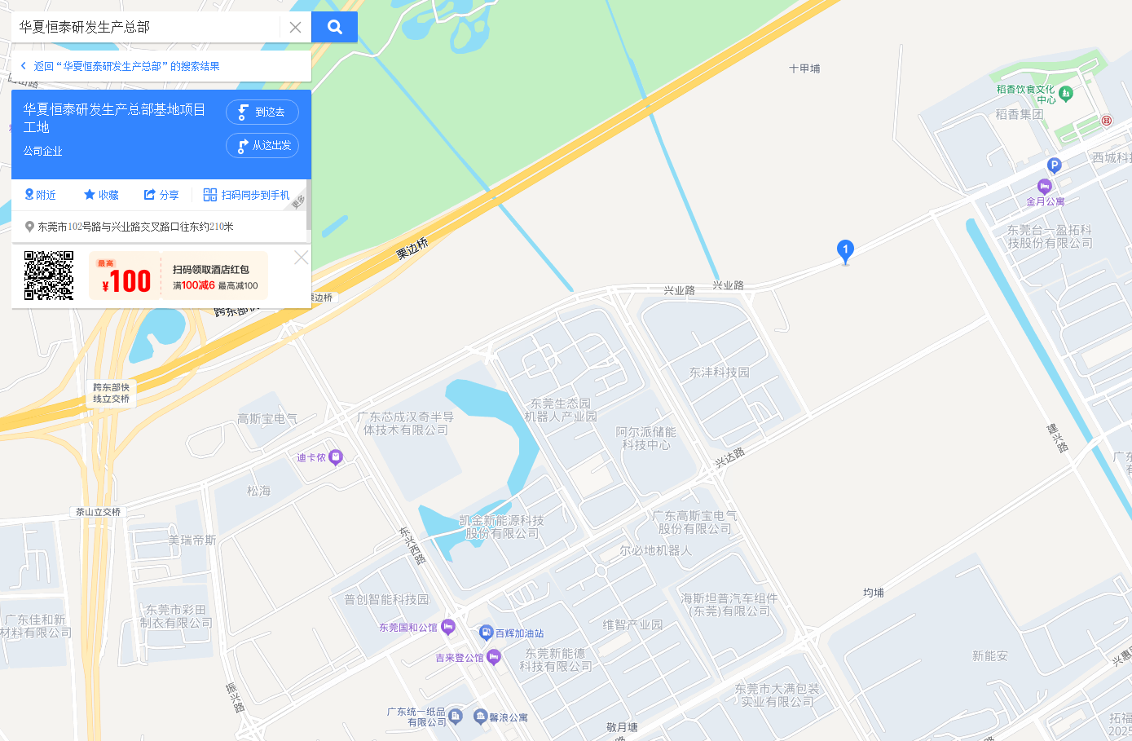
自驾路线：经珠三角环线高速到上屯收费站出口下高速后进入东部快速干线，沿东部快速干线向东行驶11公里到生态园西部工业区/茶山镇/东坑镇出口驶出，经东兴西路驶入兴业路，向东方向沿兴业路行驶1.2公里抵达观摩地点。
公共交通路线：项目离福兴路口485米（309路、502路、快397路），维智工业园570米（309路、502路、快397路），横沥稻香中心628米（机场大巴东莞常平线），机器人产业园北站756米（309路、502路、快397路）。

二、东莞市南城街道南城保障房项目
工程名称：东莞市南城街道环城路与东莞大道交汇处保障性住房项目1号配套、商业、住宅楼，2号配套、住宅楼，3号配套、住宅楼，4号地下室，5号配套、住宅楼，6号配套、住宅楼，7号大门，8号风雨连廊，9号风雨连廊。
建设单位：东莞市旗进安居建设有限公司。
勘察单位：广东瑞东勘察基础工程有限公司。
设计单位：万禹工程设计有限公司。
监理单位：广东粤建工程项目管理有限公司。
施工单位：中国建筑第二工程局有限公司。
观摩时间：2026年9月17日15:30至9月18日17:30。
联系人：张波，联系方式：15776554055。
项目概况：东莞市南城街道环城路与东莞大道交汇处保障性住房项目总规划用地面积19462.62平方米，二类居住用地（R2），容积率≤2.8，建筑限高80米，建筑密度≤19.17%，绿地率≥35%，总建筑面积约83012.36平方米，主要包括5栋住宅楼、配套商业、大门及地下室等，地下2层，地上最大层数26层，最大建筑高度约79.95米。
项目观摩亮点：
1、智慧工地展区：AI智能识别、智慧党建查询系统、VR安全体验区、虚拟质量样板、急救训练实训中心、模拟消防灭火教学、智能安全帽、智慧安全帽、智慧工地平台系统、中建安全系统展示、健康体验。
2、机电材料及工艺样板展示，精装、门窗、防水材料样板展示区。
3、质量文化长廊展示：党建文化、好房子介绍、好建造、好设计、质量管控措施、全流程质量管控、堵漏裂臭等6大品质管控、智慧建造、新技术应用介绍、保温燃烧性能介绍、绿色施工无废工地。
4、地面磨光机器人、无人机、测量机器人、建筑清扫机器人、智能建造及绿色施工相关工具。
5、2层精装样板间（89户型、119户型）：地面工序样板、天花工序样板、墙面工序样板、阳台工序样板、卫生间工序样板、天花工序样板等。
6、3层粗装样板间：ALC工序样板、ALC实测实量、混凝土实测实量展示、保温凝胶工序样板、质量工具介绍样板。
7、地下室：砌筑样板、地下室机电展示样板、地下室涂料样板、金钢砂地坪样板、机电仓库等。
8、实体样板展示区：铝模、爬架、屋面防水、顶板防水、地下室地板防水、主体实体、屋面实体样板展示。

东莞市南城街道南城保障房项目会场
现场观摩工程交通指引
工程地点：东莞市南城街道周溪社区。
导航设置地址：中建二局南城保障性住房项目部。
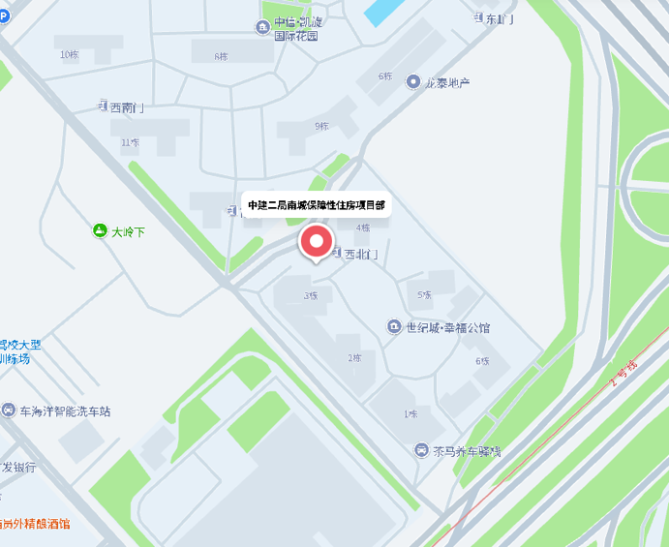
自驾路线：经东莞大道（厚街方向），右转进入宏一街路行驶200米后左转到达停车场，观摩地点在停车场东侧约150米处。
地铁路线：乘坐地铁至蛤地站A口（观摩项目距蛤地站约1km），出站后可沿东莞大道（东城方向）行走约800米后左转进入宏一街，再行走200米后到达观摩地点。

三、东莞市石排高级中学项目
工程名称：东莞市石排高级中学项目。
建设单位：东莞市教育局。
代建单位：东莞市城建工程管理局。
勘察单位：中国华西工程设计建设有限公司。
设计单位：东南大学建筑设计研究院有限公司、中国华西工程设计建设有限公司。
监理单位：广西建柳工程咨询有限公司。
施工单位：中国建筑第五工程局有限公司、中建五局（广东）投资建设有限公司。
观摩时间：2026年9月17日15:30至9月18日17:30。
联系人：苏广源，联系方式：15011919192。
项目概况：项目位于东莞市石排镇翠湖一路，占地面积6.67万平方米，总建筑面积10.14万平方米，包括1号行政教学楼、2号食堂体育楼、3号和4号宿舍楼、5号地下室、6号门卫室，最大建筑高度36.45m。
项目观摩亮点：
1.优秀工艺工法展示：主要包括主体结构、预制混凝土装配式结构、砌筑抹灰、保温工程、机电安装、园林工程、体育工程、教室和卫生间装修、铝合金门窗安装等。
2.智慧工地：本项目采用智慧工地一体化管理云平台管理，依托计算机信息、网络通讯、物联网、系统集成及云计算技术，通过数据采集、信息动态交互、智能分析，建立一套集成的项目建设综合管理系统。实现项目管理信息化、网络化、智能化、规范化，对建设工程的实施过程进行全方位的动态监控管理。
3.绿色施工：项目采用围挡喷淋、雾炮机、扬尘噪音监测等技术降低污染；采用预制构件一体化管理及机器人施工（墙面找平、实测实量等），减少资源浪费，助力生态文明建设。
4.新技术应用：项目在施工中应用住建部颁发的建筑业10项新技术中的10大项24小项，目前已全部运用到项目施工中，主要包括高强高性能混凝土技术、混凝土裂缝控制技术、高强钢筋直螺纹连接技术、组合铝合金模板施工技术、施工扬尘控制技术、成品支吊架应用技术、深基坑施工监测技术、BIM 全过程应用技术等。
5.党建引领：项目党支部以“联优攻坚”为理念，以“‘石’干当先”为要求，紧扣“全专业标杆”核心。项目组建临时党支部，开展先锋品质保障四项行动；联动城建局及校方，凝聚各方合力，细化标准动作，提升党建质效，探索出一条“红色引擎驱动、多方协同共建”的高品质教育基建路径。
东莞市石排高级中学项目会场
现场观摩工程交通指引
工程地点：广东省东莞市石排镇翠湖一路001号。
导航设置地址：中建五局东莞市石排高级中学项目。
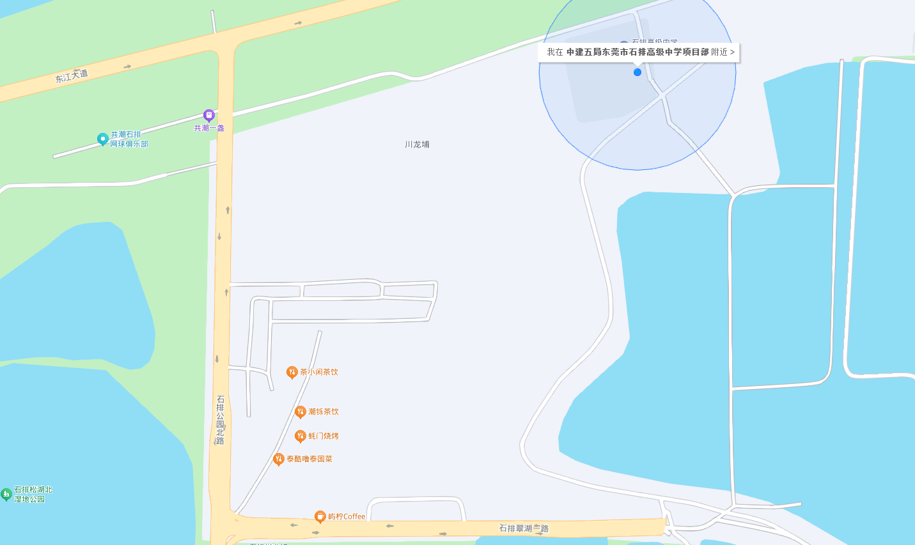
自驾路线：经东江大道南行沿石排公园北路行驶300米左拐至翠湖一路，直行300米到达项目1号大门。
公共交通路线：512路公共交通至石排滨江体育公园站，延规划三路步行200米到石排高级中学项目一号门。

